XXX
X

团 体 标 准
2022-XX-XX发布
2022-XX-XX实施

T/GDJSKB XXX—2022

建筑门窗幕墙用防火密封条

Fire-resistant gaskets for doors, windows and curtain walls
（征求意见稿202208017）

广东省建设科技与标准化协会 发布

目 次

前 言 II
1 范围 1
2 规范性引用文件 1
3 术语和定义 1
4 分类和标记 2
5 要求 3
6 试验方法 5
7 检验规则 6
8 标志、包装、运输、贮存 7
附录A(规范性附录）遇火膨胀密封条耐火时间检测装置 9

前 言

本文件按照GB/T 1.1—2020《标准化工作导则 第1部分：标准化文件的结构和起草规则》的规定起草。
本文件由广东省建设科技与标准化协会提出并归口。
本标准起草单位：广东合和建筑五金制品有限公司、广东坚朗五金制品股份有限公司、佛山市南海崇泰防火材料有限公司、广东省建筑科学研究院集团股份有限公司、广东产品质量监督检验研究院、佛山市美润橡塑科技发展有限公司、莱法特防火材料河北有限公司、宁波新安东密封保温系统有限公司、广州建筑装饰集团有限公司、广州行盛玻璃幕墙工程有限公司、广东卫屋防火科技有限公司、中山市中佳新材料有限公司、广东创高幕墙门窗工程有限公司、佛山市南海平治密封材料有限公司、佛山季和幕墙工程有限公司、鹤山市博安防火玻璃科技有限公司、广东昌鑫防火材料科技有限公司
本标准主要起草人：

建筑门窗幕墙用防火密封条
- 范围
本文件规定了建筑门窗幕墙用防火密封条的分类和标记、要求、试验方法、检验规则及标志、包装、运输、储存等。
本文件适用于建筑耐火型门窗、防火门窗和有防火要求的幕墙用密封条。
- 规范性引用文件
下列文件中的内容通过文中的规范性引用而构成本文件必不可少的条款。其中，注日期的引用文件，仅该日期对应的版本适用于本文件；不注日期的引用文件，其最新版本（包括所有的修改单）适用于本文件。
GB/T 528-2009 硫化橡胶或热塑性橡胶 拉伸应力应变性能的测定
GB/T 531—1999 橡胶袖珍硬度计压入硬度试验方法
GB/T 2828.1 计数抽样检验程序 第一部分：按接收质量限（AQL）检索的逐批检验抽样计划
GB/T 3512-2014 硫化橡胶或热塑性橡胶 热空气加速老化和耐热试验
GB/T 3672.1-2002 橡胶制品的公差 第1部分：尺寸公差
GB/T 3672.2-2002 橡胶制品的公差 第1部分：几何公差
GB/T 5169.16 电工电子产品着火危险试验 第16部分试验火焰 50W水平与垂直火焰试验方法
GB 8624-2012 建筑材料及制品燃烧性能分级
GB/T 9881-2008 橡胶 术语
GB/T 9978.1-2008 建筑构件耐火试验方法 第1部分：通用要求
GB/T 14436 工业产品保证文件 总则
GB/T 20285-2006 材料产烟毒性危险分级
GB/T 22027-2008 热塑性弹性体命名和缩略语
GB/T 24498-2009 建筑门窗、幕墙用密封胶条
GB/T 38252-2019 建筑门窗耐火完整性试验方法
JG/T 386-2012 建筑门窗复合密封条
- 术语和定义
GB/T 9881-2008和GB/T 24498-2009 界定的以及下列术语和定义适用于本文件。
3.1
建筑门窗幕墙用防火密封条 fire-resistant gaskets for doors, windows and curtain walls
用于门窗、幕墙玻璃（或其他面板）镶嵌密封或构件之间接缝及装配间隙密封，具有耐火性能的预成型弹性材料，包括膨胀型和阻燃型防火密封条。
3.2
膨胀型防火密封条 intumescent fire-resistant gaskets
遇火或高温作用时能够膨胀的防火密封条。
3.3
阻燃型防火密封条 retardant fire-resistant gaskets
具有抑制、减缓或阻止火焰传播能力的防火密封条。
3.4
匀质防火密封条 homogeneous fire-resistant gaskets
由匀质材料制成的防火密封条。
3.5
复合防火密封条 recombination fire-resistant gaskets
由两种或两种以上的匀质材料制成的防火密封条。

4 分类和标记
4.1 分类和代号
4.1.1 按用途分为：
a)室外用防火密封条，代号为W；
b)室内用防火密封条，代号为N。

4.1.2 按材料化学名称分为：
a)硫化橡胶类，其常用材料名称及代号见表1；
b)热塑性弹性体类，其常用材料名称及代号见表1。
表1 防火密封条常用材料名称代号
硫化橡胶类 |  | 热塑性弹性体类
主体材料 | 名称代号 | 主体材料 | 材料代号
三元乙丙橡胶 | EPDM | 热塑性硫化胶 | TPV
硅橡胶 | MVQ | 热塑性聚氨酯弹性体 | TPU
氯丁橡胶 | CR | 增塑聚氯乙烯 | PPVC

4.1.3 按材料组成方式分为：
a)匀质防火密封条， 代号为Y；
b)复合防火密封条， 代号为F。
4.1.4 按防火功能分为：
a)膨胀型防火密封条， 代号为P；
b)阻燃型防火密封条， 代号为Z。

4.2 标记
4.2.1 标记方法
4.2.1.1 膨胀型防火密封条标记顺序为：产品名称及代号（FMT）、标准编号、用途、防火功能类型、材料化学名称代号、材料组成方式、耐火性能等级。
- - - - - - -
耐火性能等级
材料组成方式
材料化学名称代号
防火功能类型
用途
标准编号
产品名称及代号

4.2.1.2 阻燃型防火密封条标记顺序为：产品名称及代号（FMT）、标准编号、用途、防火功能类型、材料化学名称代号、材料组成方式、燃烧性能等级。
- - - - - -
燃烧性能等级
材料组成方式
材料化学名称代号
防火功能类型
用途
标准编号
产品名称及代号

4.2.2 标记示例
示例1：符合T/GDJSKB-XXXX,室外用、膨胀型、增塑聚氯乙烯匀质防火密封条，耐火性能等级为1级。
标记：
防火密封条 FMT-T/GDJSKB-XXXX-W-P-PPVC-Y-1
示例2：符合T/GDJSKB-XXXX,室外用、阻燃型、三元乙丙匀质防火密封条，燃烧性能等级B₁-V-0。
标记：
防火密封条 FMT-T/GDJSKB-XXXX-W-Z-EPDM-Y- B₁-V-0

5 要求

5.1 外观
产品外观应无明显变形、无掉渣、表面无裂纹、无气泡及明显杂质，颜色均匀。
5.2 尺寸允许偏差
防火密封条截面尺寸允许偏差应符合GB/3672.1-2002中表2规定，其中装配尺寸允许偏差按E1级，非装配尺寸允许偏差按E2级。
5.3 性能
5.3.1 基本性能
5.3.1.1 匀质防火密封条(阻燃型)
匀质防火密封条基本性能应符合表2的规定。

表2 匀质防火密封条性能要求
序号 | 项 目 |  | 要 求 |  |  | 试验条件
序号 |  |  |  | 室内用 | 室外用 | 试验条件
1 | 硬度（邵氏A） |  | 符合设计硬度要求  （允许偏差±5） | √ | √ | 按GB/T 531—1999规定的条件
2 | 拉伸强度/MPa |  | ≥5.0 | √ | √ | 按GB/T 528—1998规定的条件
3 | 拉断伸长率/% |  | ≥250 | √ | √ | 按GB/T 528—1998规定的条件
4 | 压缩永久变形/% |  | ≤55 | √ | √ | 100℃×168h，25％的压缩率，  A法
5 | 热空气老化性能 | 拉伸强度变化率/％  拉断伸长率变化率/％  加热失重/％ | ＜25  ＜40  ≤3.0 | － | √ | 100℃×168h
6 | 低温脆性 |  | 不破裂 | － | √ | －40℃时
7 | 耐臭氧老化性能 |  | 试样表面不应出现龟裂 | － | √ | 耐臭氧老化试验168h
8 | 光老化性能 |  | - 外观：表面不出现龟裂，颜色变化按GB/T 250灰卡等级进行判定，不应小于3级  B)性能：环绕360°后，试样不应断裂 | － | √ | 光老化试验8GJ/㎡（4000h）
5.3.1.2 匀质防火密封条(阻燃型)制品的性能
5.3.1.2.1 回弹恢复
70℃×22h，密封条制品的回弹恢复（Dr)分级
1级：30%＜Dr≤40%
2级：40%＜Dr≤50%
3级：50%＜Dr≤60%
4级：60%＜Dr≤70%
5级：70%＜Dr≤80%
6级：80%＜Dr≤90%
7级：90%＜Dr
5.3.1.2.2 加热收缩率
70℃×24h，密封条制品的长度收缩率应小于2%。
5.3.1.2.3 拉伸恢复
密封条制品的拉伸恢复应大于97%。
5.3.1.3 复合防火密封条
复合防火密封条中匀质部分（阻燃型）应符合表2匀质防火密封条基本性能的规定，复合后的产品应满足表3的规定。
表3 复合防火密封条性能要求
序号 | 性能 | 指 标
1 | 压缩力 | 框扇间用复合防火密封条达到设计工作压缩范围的压缩力不应大于10N
2 | 抗剥离性 | 在一定外力作用下，不同材料的结合部不应出现长度大于5%的平整剥离现象
3 | 污染相容性 | 复合防火密封条与玻璃的污染性试验后，在玻璃上允许留有密封条试样颜色污染轮廓，不允许留有深色轮廓或实心印痕。玻璃、密封条试样表面不应出现起泡、发粘、凹凸不平现象
4 | 变化率 | 70℃连续加热24小时后，工作方向的变化率（$H$）不应大于工作压缩范围（$d$）的15%（$−0\text{.}\text{15}d$≤$H$≤$0\text{.}\text{15}d$），长度方向的变化率（$L$）不应大于加热前试样长度（$L_{0}$）的1.5%（$−0\text{.}\text{015}L_{0}$≤$L$≤$0\text{.}\text{015}L_{0}$）

5.3.2 防火性能
5.3.2.1 耐火性能（膨胀型）
膨胀型防火密封条的耐火性能以其按附录A耐火性能试验的耐火时间为性能指标，其分级应符合表4的规定。
表4 膨胀型防火密封条耐火性能分级
分级 | 1 | 2 | 3 | 4
耐火时间(t)  min | 30≤t＜60 | 60≤t＜90 | 90≤t＜120 | t≥120
注：第4级后应在分级后同时注明具体分级指标值

5.3.2.2 燃烧性能（阻燃型）
阻燃型防火密封条的燃烧性能应不低于GB 8624规定的B₁级，其垂直燃烧性能等级应不低于GB 5169.16规定的V-0级。
5.3.2.3产烟毒性
防火密封条烟气毒性的安全级别应不低于GB 20285-2006规定的ZA2级。

6 试验方法
6.1 试样准备、要求
密封条制品或试样成型和试验的间隔时间不应超过90天，应注意保证密封条制品或试样处于加工后的原始状态并能进行试验。提供密封胶条制品或试样时应提供包括有截面尺寸、形状、设计硬度、设计工作压缩范围、受压工作面的图纸和资料。防火性能检测时，每一项都需要单独制样，制样从测试的同一个样品中截取。
6.2 外观
在自然光或等效的人工光源下，距离0.3m～0.5m，对产品外观质量进行目测。
6.3 尺寸允许偏差
尺寸公差、几何公差用可放大10倍的投影仪进行检测。
6.4 性能
6.4.1 基本性能
6.4.1.1 匀质防火密封条（阻燃型）的基本性能（硬度、拉伸强度、拉断伸长率、压缩永久变形、热空气老化性能、低温脆性、耐臭氧老化性能、光老化性能），应按GB/T24498-2009中6.4规定的试验方法进行。
6.4.1.2 匀质防火密封条(阻燃型)制品的基本性能（回弹恢复、加热收缩率、拉伸恢复），应按GB/T24498-2009中6.4.3.1、6.4.3.2、6.4.3.3规定的试验方法进行。
6.4.1.3 复合防火密封条（阻燃型）的基本性能（压缩力、抗剥离性、污染相容性、变化率），应按JG/T 386-2012中6.5.2、6.5.4、6.5.5、6.5.7规定的试验方法进行。
6.4.2 防火性能
6.4.2.1 耐火性能（膨胀型）
按照附录A规定的试验方法进行试验。
6.4.2.2 燃烧性能（阻燃型）
按GB/T5169.16规定的试验方法B垂直燃烧方法进行检测。
6.4.2.3 产烟毒性
按GB/T 20285-2006 《材料产烟毒性危险分级》规定的检测方法进行检测。

7 检验规则

7.1 检验类别与项目

产品检验分为出厂检验和型式检验。检验项目见表6。

7.2 出厂检验

7.2.1 组批和抽样
出厂检验应逐批检查，同班同机台连续生产的同种防火密封条为一批；5.1、5.2检验，每批数量不超过20kg；5.3检验，每批数量不超过1000kg。
7.2.2 判定规则
产品按表6的出厂检验项目若有一项不符合本标准要求时，应从原批次中加倍复检，当复检仍不合格时则判定该批产品不合格。

7.3 型式检验

7.3.1 有下列情况之一时，应进行型式检验：
- 新产品或老产品转厂生产的试制定型鉴定；
- 正式生产后，当结构、材料、工艺有较大改变可能影响产品性能时；
- 产品停产半年后，再恢复生产时；
- 出厂检验结果与上次型式检验有较大差异时；
e）正常生产时，每三年进行一次。
7.3.2 组批和抽样方案
组批，以同一原料、工艺、配方、规格、连续生产为一批，每批数量不超过5000kg。如产量不足5000kg时，则以7天的产量为一批。
抽样，抽样方案按照GB/T 2828.1规定，采用正常检查一次抽样方案，取一般检查水平Ⅱ，接收质量限AQL为4.0。
7.3.3 判定与复检规则
产品按表6的型式检验项目若有一项不符合本标准要求时，应从原批中抽取，加倍复检。仍不符合要求时，则判为不合格产品。
表6 出厂检验与型式检验项目
序号 | 检验项目 |  | 试验方法 | 出厂检验 | 型式检验
1 | 5.1 外观 |  | 6.2 | √ | √
2 | 5.2 尺寸允许偏差 |  | 6.3 | √ | √
3 | 5.3.1.1匀质防火密封条基本性能 | 硬度 | 6.4.1 .1 | - | √
4 | 5.3.1.1匀质防火密封条基本性能 | 拉伸强度 | 6.4.1 .1 | - | √
5 | 5.3.1.1匀质防火密封条基本性能 | 拉断伸长率 | 6.4.1 .1 | - | √
6 | 5.3.1.1匀质防火密封条基本性能 | 压缩永久变形 | 6.4.1 .1 | - | √
7 | 5.3.1.1匀质防火密封条基本性能 | 热空气老化性能${}^{a}$ | 6.4.1 .1 | - | √
8 | 5.3.1.1匀质防火密封条基本性能 | 低温脆性${}^{a}$ | 6.4.1 .1 | - | √
9 | 5.3.1.1匀质防火密封条基本性能 | 耐臭氧老化性能${}^{a}$ | 6.4.1 .1 | - | √
10 | 5.3.1.1匀质防火密封条基本性能 | 光老化性能${}^{a}$ | 6.4.1 .1 | - | √
11 | 5.3.1.2匀质防火密封条制品的性能 | 回弹恢复 | 6.4.1 .2 | - | √
12 | 5.3.1.2匀质防火密封条制品的性能 | 加热收缩率 | 6.4.1 .2 | - | √
13 | 5.3.1.2匀质防火密封条制品的性能 | 拉伸恢复 | 6.4.1 .2 | - | √
14 | 5.3.1.3复合防火密封条性能 | 压缩力 | 6.4.1 .3 | - | √
15 | 5.3.1.3复合防火密封条性能 | 抗剥离性 | 6.4.1 .3 | √ | √
16 | 5.3.1.3复合防火密封条性能 | 污染相容性 | 6.4.1 .3 | - | √
17 | 5.3.1.3复合防火密封条性能 | 变化率 | 6.4.1 .3 | - | √
18 | 5.3.2.1 耐火性能（膨胀型） |  | 6.4.2 .1 | - | √
19 | 5.3.2.2 燃烧性能（阻燃型） |  | 6.4.2 .2 | - | √
20 | 5.3.3 产烟毒性 |  | 6.4.3 | - | √
1：表中符号“√”表示需检测的项目，符号“—”表示不需检测的项目。
2：${}^{a}$室外用防火密封条需要检测，室内用防火密封条不需要检测。

8 标志、包装、运输、贮存

8.1标志

8.1.1 产品经检验合格后应有合格证。合格证应符合GB/T 14436的规定。

8.1.2 在产品明显部位应标明下列永久性标志：生产厂名或商标、生产日期。

8.1.3 在产品包装的明显部位或随箱合格证应标明下列内容：
- 生产厂名和商标；
- 产品名称、型号和标记，数量或质量；
- 生产日期、检验批号或编号。

8.1.4 每个出厂检验批或交货批应有产品质量保证书，应包括下列主要内容：
a) 产品名称、商标及标记；
b) 产品型式检验的性能参数值，并注明该产品型式检验报告的编号；
c) 产品批量（数量或质量）、尺寸规格型号；
d) 生产日期、检验日期、出厂日期，质检人员签名或检验印章；
e) 生产厂名、地址及质量问题受理部门联系电话；
f) 用户名称及地址。

8.2包装、运输、贮存

8.2.1 产品应采用塑料袋、纸箱或木箱包装，防止受潮和碰撞。

8.2.2 运输过程中应避免雨淋和撞击，防止腐蚀和变形。

8.2.3 贮存时应保持室内通风、干燥，并避免腐蚀性介质的侵蚀。

附 录 A
(规范性附录）
膨胀型防火密封条耐火性能试验方法

A.1概述
目前生产、使用的各种防火密封条性能差异很大，已经影响到了建筑构配件的整体防火性能，实际情况表明，对膨胀型防火密封条耐火试验的标准试验程序进行一些简化是必要的，以供所有实验室能在可控条件下进行试验，并使试验结果获得期望的可重复性和复现性。
A.2 试验原理
膨胀型防火密封条主要用于建筑门窗幕墙等构配件缝隙及空腔内，当火灾发生时，其迅速膨胀，塞满缝隙/空腔，继而隔热隔烟，阻止火焰、热量及烟雾向背火面传递，随着受火时间的延长，逐步氧化最终失去防护性能；针对其耐火特性，本试验参照常用平开窗框扇节点构造，采用耐火材料做出相似形状的夹具，将密封条放置其中，按照室内标准温升曲线对其加热升温，进而获得形状特征与国家型式检验相近的背温-时间曲线，用该装置测试了几种国内防火密封条的防火性能，结果表明该装置和方法能比较精确地区分防火性能接近的防火密封条的细微差别，与国家消防及阻燃产品质量监督检验中心的检测数据有较好的对应性。
由于其测试周期短、快速、准确，费用低，因此将其用于产品出厂检验及工程产品质量评估将能很好的促进防火密封条行业的发展。
A.3 试验装置
试验炉：试验炉包括试验炉炉体、试验炉温控装置、试验炉实时记录装置三部分，炉内衬材料采用耐高温的隔热材料。
A.3.1 结构示意图：
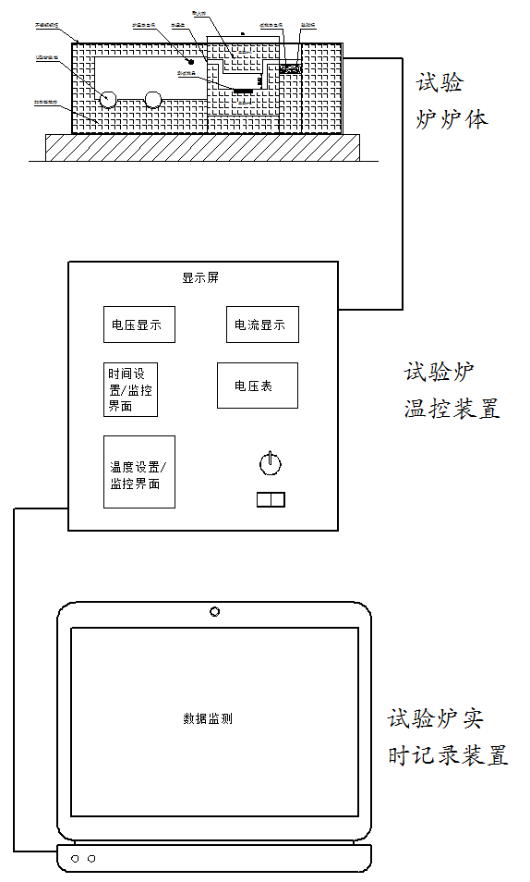
图A.1 结构示意图
A.3.2试验炉炉体分A、B两部分，其尺寸及组合方式应符合如下要求：
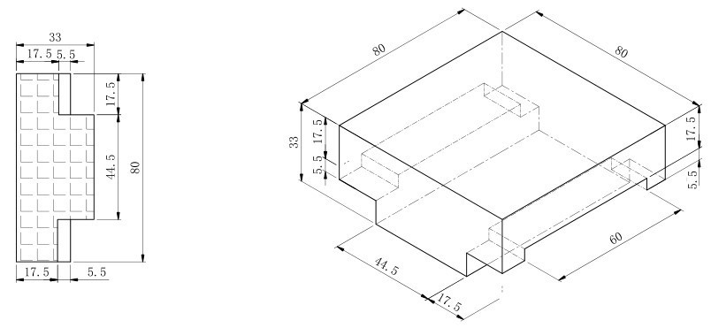图A.2 试验炉模架A部分
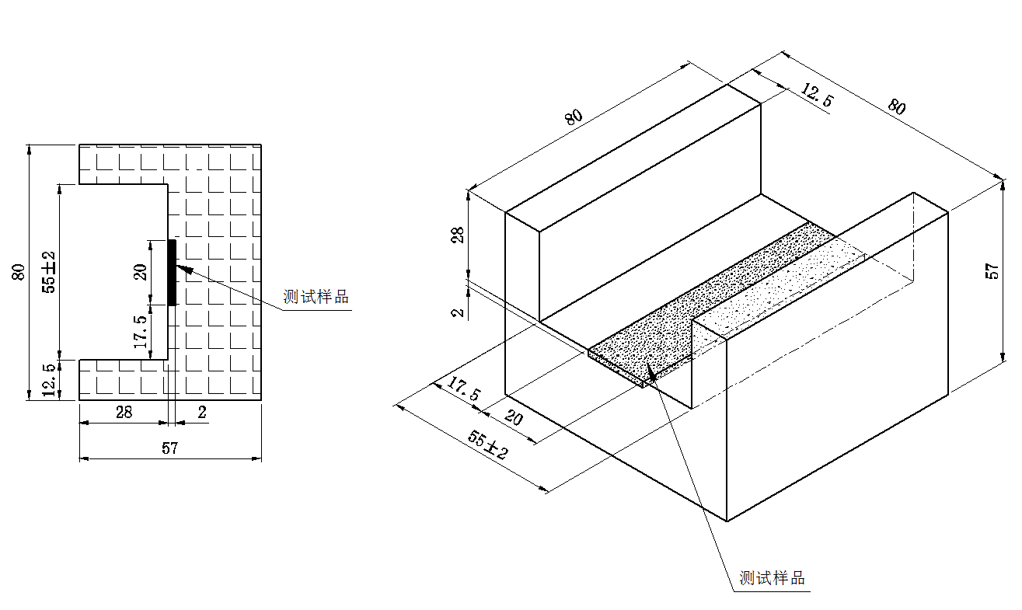
图A.3 试验炉模架B部分
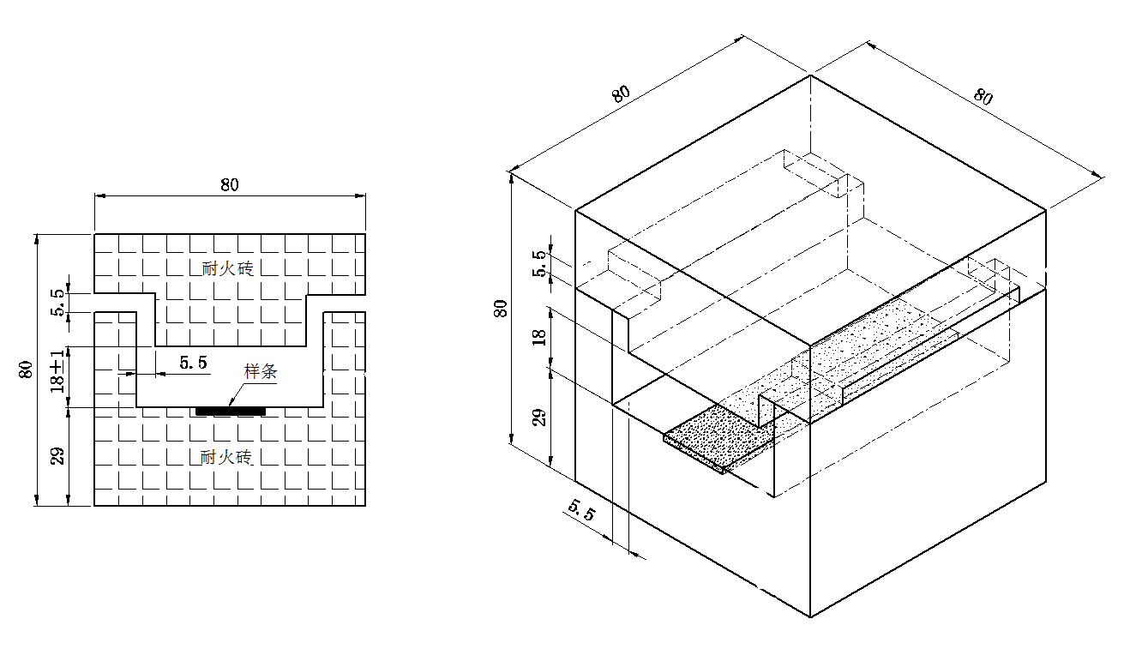

图A.4 试验炉模架A、B组合示意图
A.4 试件及安装
A.4.1 试件
膨胀型防火密封条试件应满足6.1要求，尺寸应符合如下要求：长度（80±0.2）mm，宽度（20±0.2）mm，厚度（2±0.05）mm；每组需准备2根以上试件。
A.4.2 安装
如图A.3 试验炉模架B部分所示，试件应安装在试验炉模架B部分的测试样品槽中，安装后的试件两端应与样品槽平行，试件应无扭曲或弯曲等非正常受力状态。试件无损坏，功能完好，表面不应遗留任何污渍及标签等物。
A.5 试验条件
A.5.1 炉内温度
室内标准升温曲线:试验依据GT/T 9978.1规定的温升条件，试验炉内的热电偶测得的炉内温度，按式（2）对其进行检测：
T=345lg(8t+1)+T₀…………………………………………（2）
式中： T ——试验进行到时间t时试验炉内的温度，单位为摄氏度（℃）；
T₀ ——试验开始前试验炉内的初始平均温度，要求为５℃～４０℃，单位为摄氏度（℃）；
t ——试验进行的时间，，单位为分钟（min）。
A.5.2 炉温偏差要求
炉内实际时间温度曲线与标准曲线的偏差，应符合GB/T 9978.1-2008中6.1.2的规定。
A.6 环境要求：
耐火完整性试验环境条件应符合下列要求：
a) 实验室应具有充足的操作空间；
b) 实验室应具备完善的消防安全设备配置和保险措施；
c) 实验室应具备有效的排烟排热以及烟尘处理措施，防止对人员造成伤害。
d) 实验室温度控制在23℃～28℃，相对湿度控制在65±15%RH,地面平均风速≤0.5m/s。
A.7 试验程序
A.7.1 试验前的准备
试验开始前，应做如下准备工作：
a) 保证试验区域内没有与试验无关的人员，防止发生人身伤害；
b) 启动试验炉测试装置，读取环境温度、炉内温度，确保传感器工作正常；
c) 核定升温曲线类型。
A.7.2 试验
A.7.2.1 炉体准备：
a) 将一条试件镶嵌于试验炉模架B区域的试件安装槽中；
b）将试验炉模架A、B部分对齐密合（如图A.4），安放在试样炉铁框架中；
c）将试验炉其余炉体结构按布局对齐密合安装；
d) 加热棒（U型矽碳棒）水平放置于耐火砖枕上，靠近试样砖的一侧距试样砖外缘40mm。安装
电炉接线，并在接线最外缘固定石棉或其他绝缘物，防止在加热过程中炉丝翘曲接触炉体不锈
钢外皮而短路；
e) 炉体耐火砖除安装试样密封条位置外，其余缝隙及边缘用耐高温棉（或耐火封堵材料）封堵；
f) 安放好试样以后将脱脂棉和热电偶放置于图示区域，试样热电偶插入通道正中心位置，深度为
2mm；
g) 炉体外面用不锈钢包裹，外皮用螺丝扭紧，螺丝均应位于炉体左侧面的后部，炉体四角对齐。炉体对齐以后，从点火区插入炉温热电偶，炉温热电偶及测量仪器的布置如附图1.1所示。
A.7.2.2 温控控制箱准备：
平稳放置温控装置，将炉温热电偶、试样热电偶和炉丝接线接好，保证极性正确和绝缘。
A.7.3 试验步骤：
a) 开启控制箱总电源开关及电脑，待数据监测设备进入温控程序界面，点击“操作”，进入实时采集程序；
b) 待记录仪表和程序仪初始化完成，开始记录；
c) 按下加热开关，试验自动进行。前15分钟试样右侧出火口用耐高温板遮挡；
A.8 试验的终止
试验过程中，发生下列任意一种情况，即可终止试验：
ａ）继续试验可能威胁到人员安全，或者损坏仪器设备；
ｂ）试验过程中试件破坏，或者达到判定准则规定；
ｃ）委托方提出要求中止试验。
A.9 试验结果及判定
A.9.1 判定准则
试验过程中试件发生下列现象之一时，即认为失去耐火完整性：
a) 背火面出现火焰持续时间达10s以上或者脱脂棉被引燃；
b) 试样热电偶温度达到180℃并持续5s以上；
A.9.2 试验结果表示
试验结束后，记录试件失去完整性的时间，将其取整数至分钟，不足１min或恰好１min的时间舍弃，作为耐火时间，试验数据取2组试验的较低值。
A.9.3 结果判定
依据耐火时间进行判定，判定结果应符合表4中的代号表达形式。
示例： 某一密封条用于铝合金内开窗，设计为室内侧耐火，在耐火完整性试验中，室内侧采用室内标准升温曲线，受火60 min时因背火面出现连续火焰失去完整性，则试验结果记录为：耐火时间59min；试验结果判定为：1级。
A.10 试验报告
试验报告至少应包括下列内容：
ａ）检测机构的名称和地址，报告编号和日期；
ｂ）委托信息，包括委托单位名称、地址、联系人、联系人电话，委托日期及类别等；
ｃ）试件信息，包括试件的名称、生产单位、规格尺寸等基本信息；
ｄ）试验信息，包括试验时间、依据、设备、试验人员、审核以及批准人员、试验单位盖章等；
ｅ）试验结果信息，包括试验采用的标准升温曲线类型、试验失效类别、试验耐火时间等；
ｆ）试验结论信息，包括试验结果等级判定。

